Звіт за результатами опитування випускників спеціальності 072 «Фінанси, банківська справа, страхування та фондовий ринок» Національної академії статистики, обліку та аудиту
(2025 рік)
З метою підвищення якості освітніх послуг та удосконалення освітніх програм у Національній академії статистики, обліку та аудиту було проведено опитування випускників спеціальності 072 «Фінанси, банківська справа, страхування та фондовий ринок». Анкетування мало на меті з’ясувати рівень задоволеності здобутою освітою, її відповідність сучасним вимогам професійної діяльності, а також оцінити вплив навчання в Академії на подальшу професійну реалізацію та кар’єрний розвиток випускників.
Отримані результати дозволяють не лише оцінити якість освітнього процесу очима безпосередніх його учасників, а й виявити напрями, які потребують подальшого вдосконалення. Крім того, думка випускників є важливим інструментом для формування зворотного зв’язку між Академією та ринком праці, оскільки саме вони виступають носіями практичного досвіду застосування здобутих знань і навичок у професійному середовищі. В анкетуванні взяли участь 31 випускник, що дозволило отримати репрезентативну оцінку якості освіти та визначити ключові напрями її вдосконалення.
На перше запитання анкети «Який освітній ступінь Ви одержали?» були отримані такі відповіді: 11 респондентів (35,5 %) зазначили, що одержали ступінь магістра, тоді як 20 осіб (64,5 %) — ступінь бакалавра.
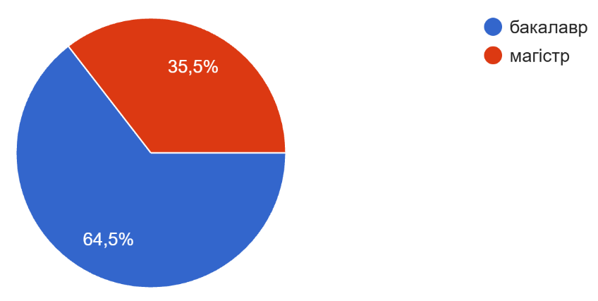
На запитання «Чи працюєте (працювали) Ви за спеціальністю?» були отримані такі відповіді: 24 респонденти (77,4 %) відповіли «Так», а 7 осіб (22,6 %) — «Ні»
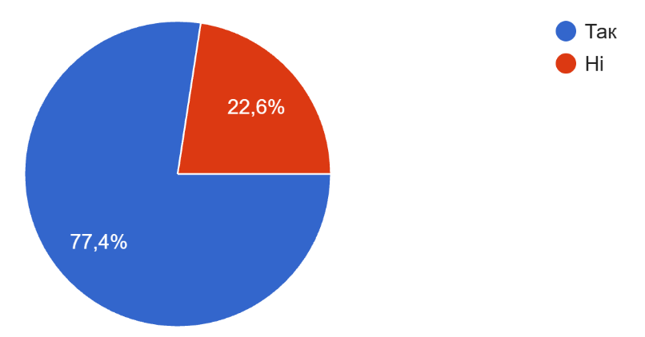
На запитання «Чи задоволені Ви якістю освіти в академії?» були отримані такі відповіді: 26 респондентів (83,9 %) відповіли «Так», 5 осіб (16,1 %) — «Скоріше так»
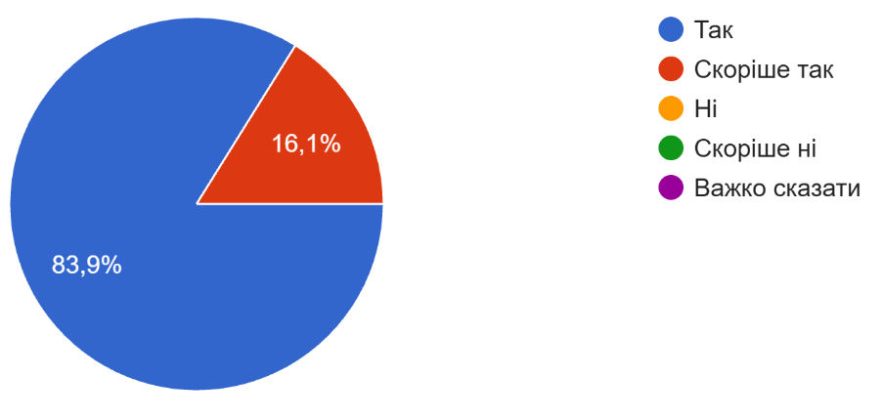
На запитання «Чи відповідає отримана в Академії освіта сучасним вимогам вашої професійної сфери?» були отримані такі відповіді: 1 респондент (3,2 %) — «3», 4 особи (12,9 %) — «4», а 26 респондентів (83,9 %) — «5».
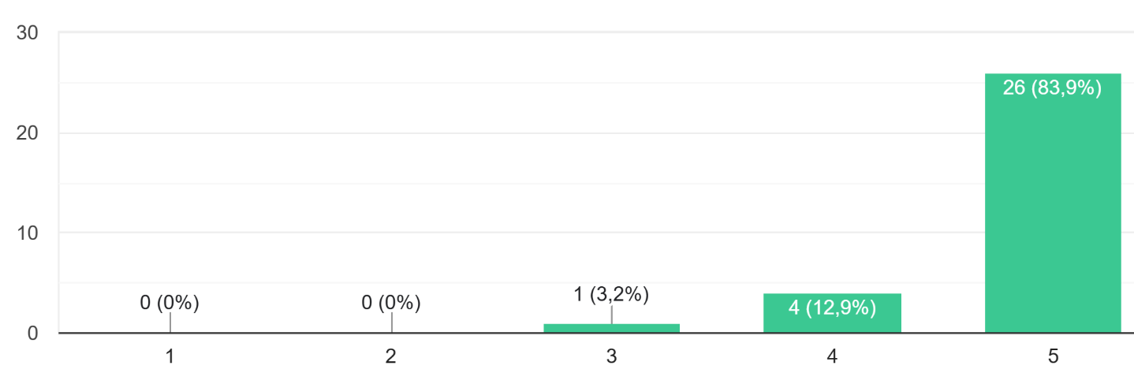
На запитання «Я задоволений(а) рівнем отриманих у Академії знань та умінь.» були отримані такі відповіді: 0 осіб (0 %) – «1», 0 осіб (0 %) – «2», 1 респондент (3,2%)-«3», 1 респондент (3,2%)-«4», а 29 респондентів (93,5 %) — «5»
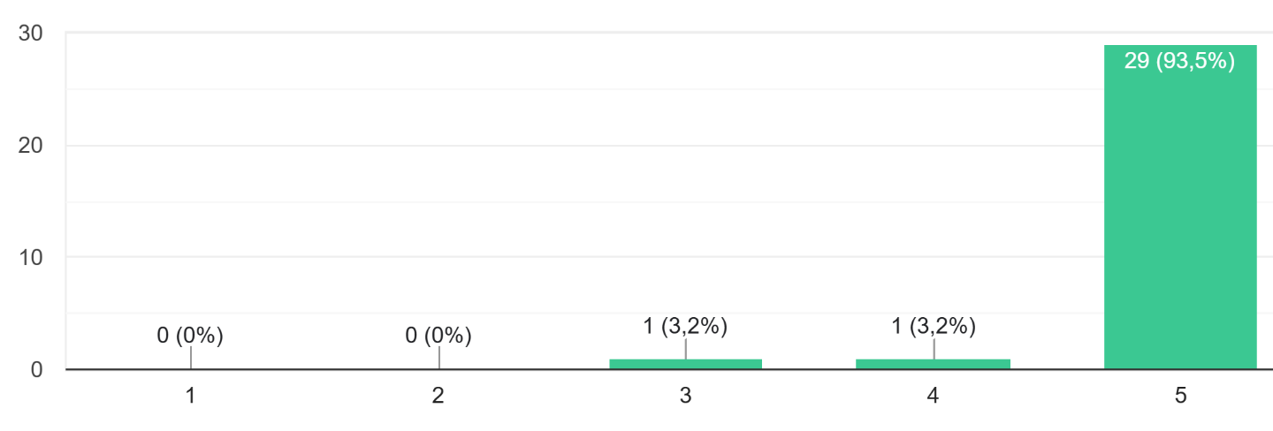
На запитання «Навчання в Академії було сучасним і практично орієнтованим.» були отримані такі відповіді: 0 осіб (0 %) – «1», 0 осіб (0 %) – «2», 1 респондент (3,2%)-«3», 4 респонденти (12,9 %)-«4», а 26 респондентів (83,9 %) — «5»
На запитання «Оцінювання знань здійснювалось прозоро та чесно.» були отримані такі відповіді: 0 осіб (0 %) – «1», 0 осіб (0 %) – «2», 0 осіб (0 %) -«3», 5 респонденти (6,5 %)- «4», а 29 респондентів (93,5 %) — «5».
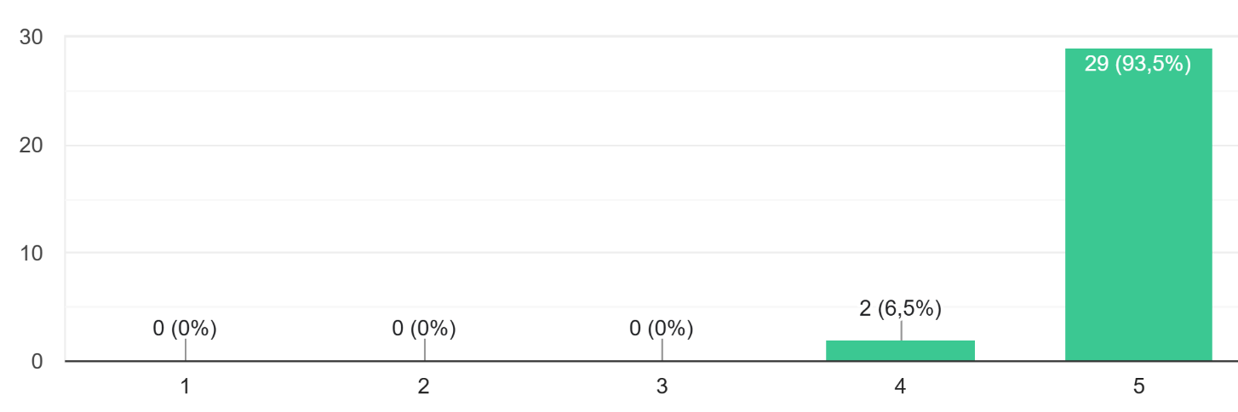
На запитання «Викладачі застосовували сучасні педагогічні методи (майстер-класи, дискусії, тренінги, ділові ігри тощо).» були отримані такі відповіді: 0 осіб (0 %) – «1», 0 осіб (0 %) – «2», 0 осіб (0 %) - «3», 2 респонденти (6,5 %)- «4», а 29 респондентів (93,5 %) — «5».
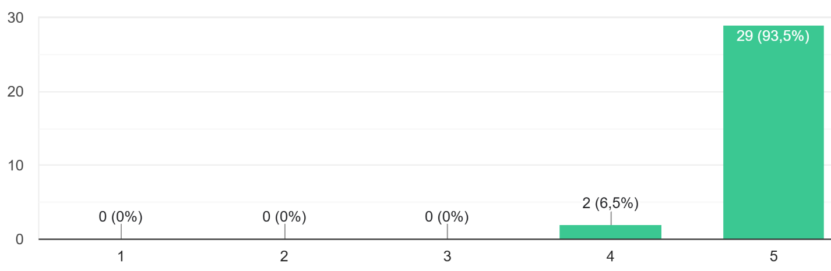
На запитання «Проходження практик сприяло формуванню моїх професійних знань і навичок.» були отримані такі відповіді: 0 осіб (0 %) – «1», 0 осіб (0 %) – «2», 1 респондент (3,2 %) - «3», 6 респондентів (19,4 %)- «4», а 24 респонденти (77,4 %) — «5».
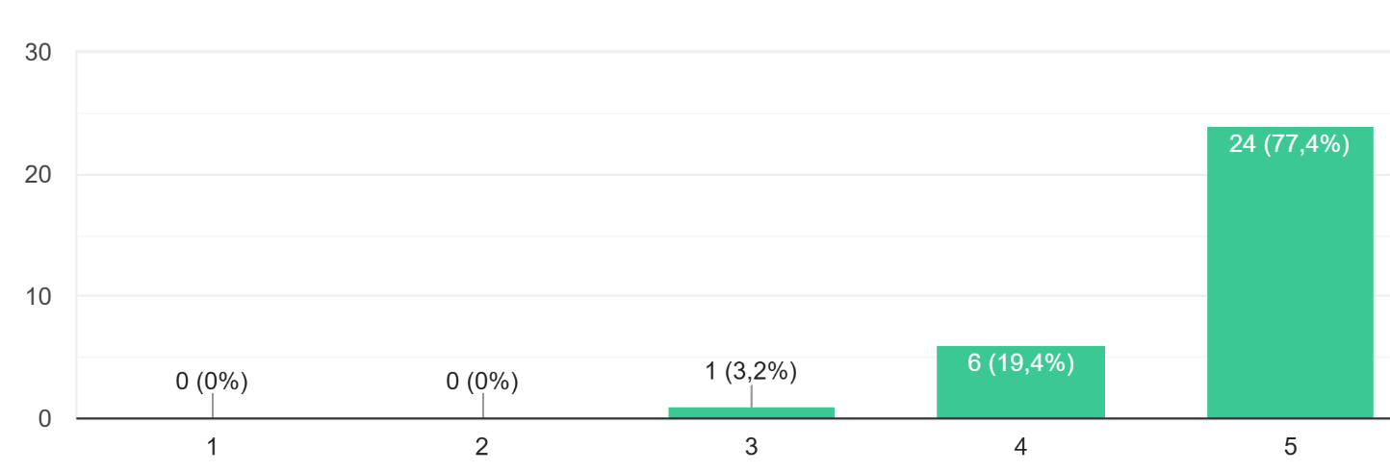
На запитання «Я мав(ла) вільний доступ до електронних інформаційних ресурсів Академії..» були отримані такі відповіді: 0 осіб (0 %) – «1», 0 осіб (0 %) – «2», 0 осіб (0 %) - «3», 2 респонденти (6,5 %)- «4», а 29 респондентів (93,5 %) — «5».
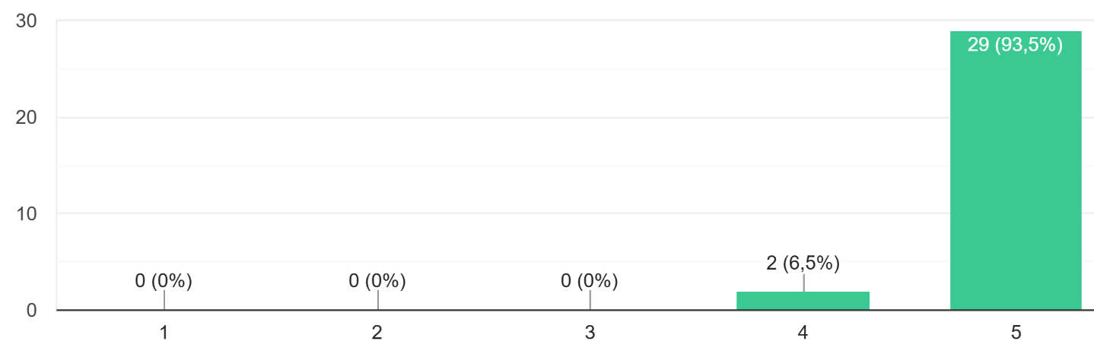
На запитання «Викладацький склад кафедри кваліфіковано та доброзичливо сприяв моєму навчанню.» були отримані такі відповіді: 0 осіб (0 %) – «1», 0 осіб (0 %) – «2», 0 осіб (0 %) - «3», 2 респонденти (6,5 %)- «4», а 29 респондентів (93,5 %) — «5».
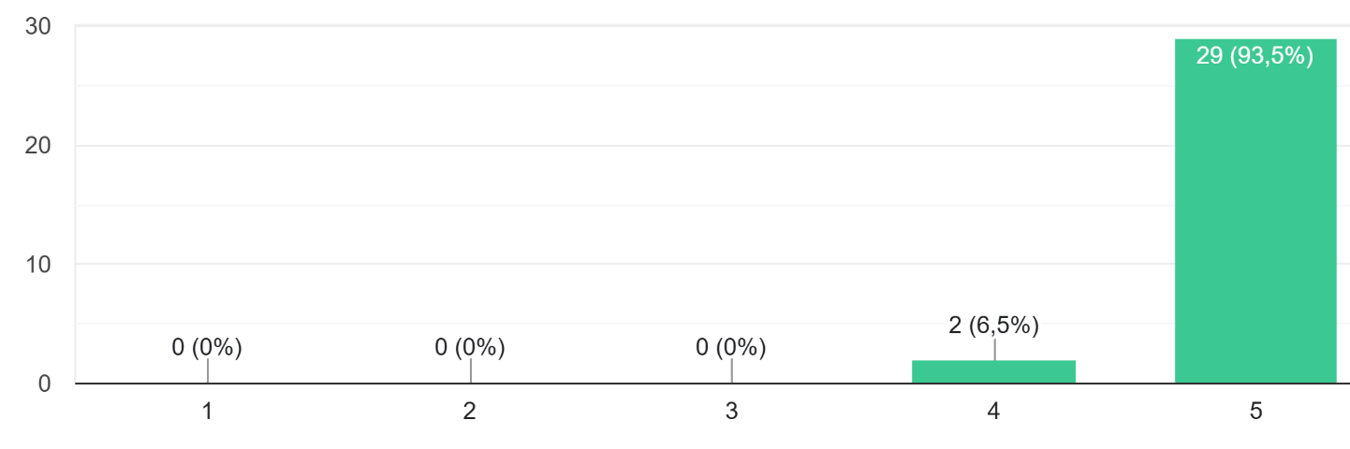
На запитання «Чи дотримувались Ви правил академічної доброчесності під час навчального процесу?» були отримані такі відповіді: відповіли «Так» 30 респондентів (96,8 %), а 1 респондент (3,2 %) відповів , що в більшості випадків так.
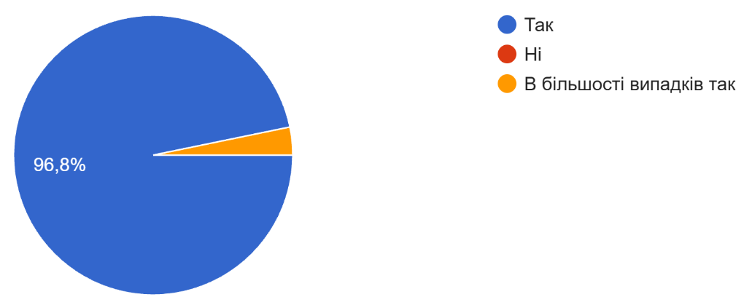
На запитання «Чи зустрічали Ви в академії випадки набуття неправомірної вигоди працівниками та адміністрацією?» всі респонденти відповіли «ні» (100%).
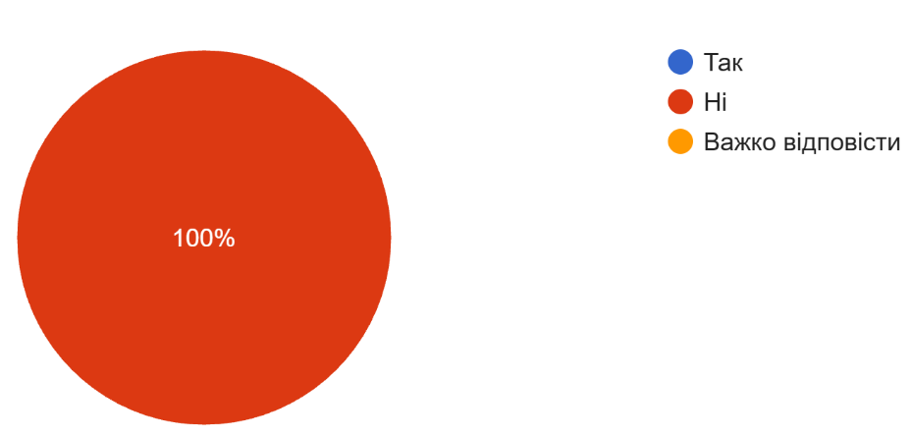
На запитання «Якби Вам довелося зараз знову вибирати, Ви б вступили до НАСОА за своєю спеціальністю?» були отримані такі відповіді: відповіли «Так» 28 респондентів (98,3 %), а 3 респонденти (9,7,2 %) відповіли , що важко відповісти.
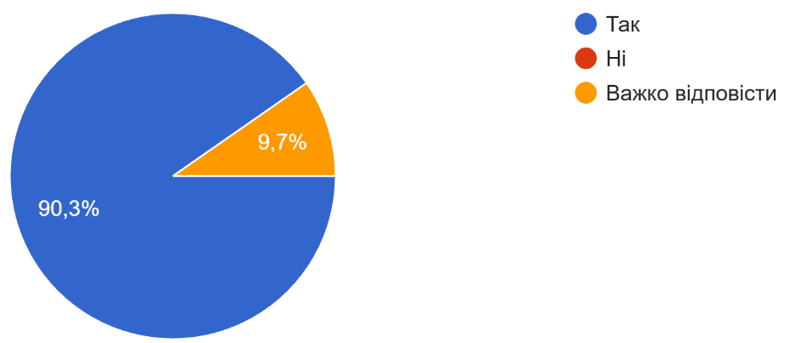
На запитання «Чи готові Ви рекомендувати навчання в НАСОА своїм колегам або знайомим?» були отримані такі відповіді: відповіли «Так» 29 респондентів (93,5 %), а ще 2 респонденти відповіли, що важко відповісти.
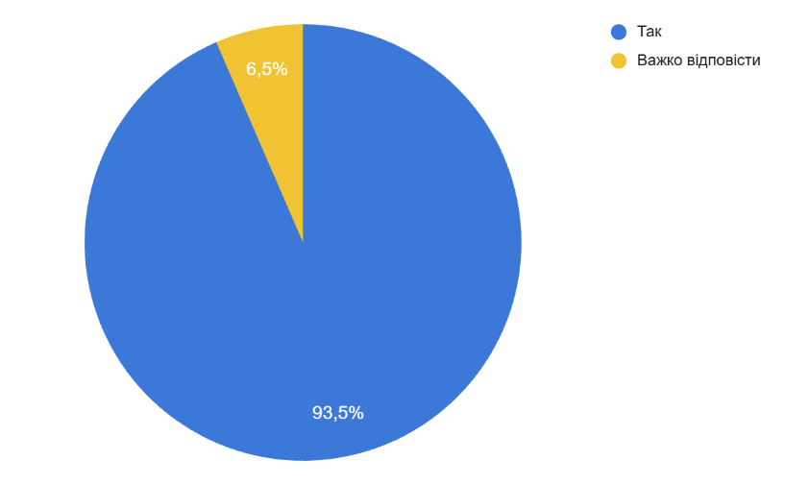
Питання: «Які б поради Ви надали щодо поліпшення підготовки академією фахівців?»
Отримані відповіді:
1. Продовжувати і далі в такому ракурсі.
2. Не маю повноважень вирішувати питання партнерства. Якби мав, то так.
3. Короткочасні програми стажування по спеціальності.
На запитання «Чи хотіли б Ви стати партнером академії та сприяти її розвитку?» були отримані такі відповіді: відповіли «Так» 14 респондентів (45,2 %), 4 респонденти (12,9%) відповіли – «ні», а ще 13 респондентів відповіли, що важко відповісти (41,9%).
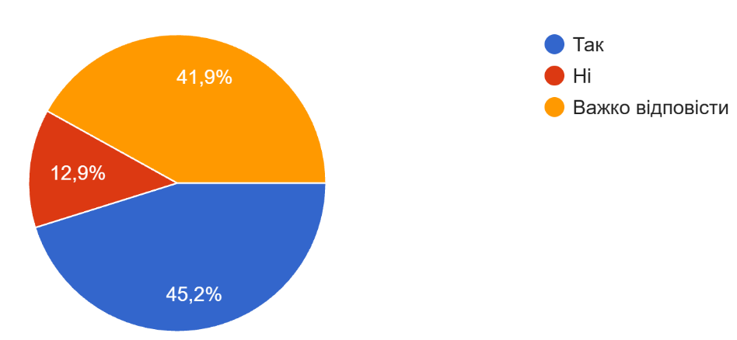
На запитання «Який вид партнерства для Вас є бажаним?» були отримані 13 відповідей:
